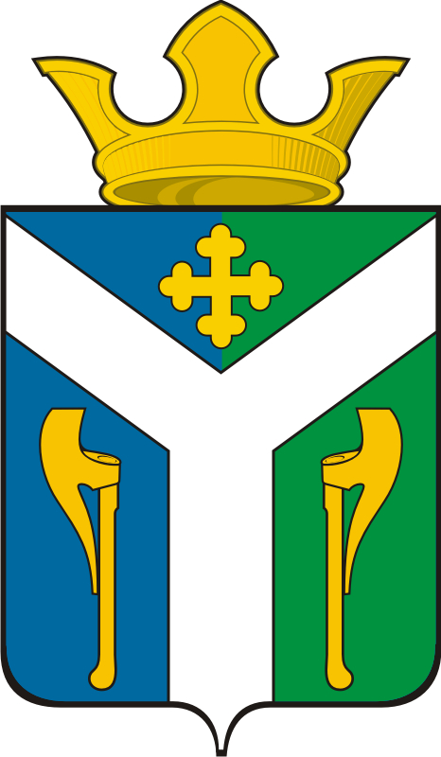
АДМИНИСТРАЦИЯ УСТЬ – НИЦИНСКОГО
СЕЛЬСКОГО ПОСЕЛЕНИЯ

ПОСТАНОВЛЕНИЕ
__________________________________________________________________
28.02.2019 № 32
с. Усть – Ницинское

Об утверждении состава комиссии для определения мест, нахождение детей в которых может причинить вред здоровью, их
физическому, интеллектуальному, психическому, духовному и
нравственному развитию, и общественных мест,
в которых в ночное время не допускается нахождение детей
без сопровождения родителей (лиц, их заменяющих)
или лиц, осуществляющих мероприятия с участием детей

Руководствуясь Федеральным законом от 06 октября 2003 года N 131-ФЗ «Об общих принципах организации местного самоуправления в Российской Федерации», статьей 4 Закона Свердловской области от 16 июля 2009 года N 73-ОЗ «Об установлении на территории Свердловской области мер по недопущению нахождения детей в местах, нахождение которых может причинить вред здоровью детей, их физическому, интеллектуальному, психическому, духовному и нравственному развитию, и по недопущению нахождения детей в ночное время в общественных местах без сопровождения родителей (лиц, их заменяющих) или лиц, осуществляющих мероприятия с участием детей»

ПОСТАНОВЛЯЮ:
1. Утвердить состав комиссии для определения мест, нахождение детей в которых может причинить вред здоровью, их физическому, интеллектуальному, психическому, духовному и нравственному развитию, и общественных мест, в которых в ночное время не допускается нахождение детей без сопровождения родителей (лиц, их заменяющих) или лиц, осуществляющих мероприятия с участием детей (прилагается).
2. Постановление администрации Усть-Ницинского сельского поселения от 19.10.2010 № 113/1 «Об утверждении состава комиссии для оценки предложений об определении мест на территории Усть-Ницинского сельского поселения, нахождение в которых может причинить вред здоровью детей, их физическому, интеллектуальному, психическому, духовному и нравственному развитию, и общественных мест, в которых в ночное время не допускается нахождение детей без сопровождения родителей (лиц, их замещающих), а также лиц, осуществляющих мероприятия с участием детей» признать утратившим силу.
3. Настоящее Постановление опубликовать в «Информационном вестнике Усть - Ницинского сельского поселения» и разместить на официальном сайте Усть - Ницинского сельского поселения в информационно-телекоммуникационной сети "Интернет": www.усть-ницинское.рф.
4. Контроль за исполнением настоящего постановления возложить на заместителя главы администрации Усть - Ницинского сельского поселения Н.Г. Волохину.

Глава Усть-Ницинского
сельского поселения К.Г. Судакова

Приложение

Утвержден
постановлением Администрации
Усть-Ницинского сельского поселения
от 28.02.2019 г. № 32

Состав комиссии для определения мест, нахождение детей в которых может причинить вред здоровью, их физическому, интеллектуальному, психическому, духовному и нравственному развитию, и общественных мест, в которых в ночное время не допускается нахождение детей без сопровождения родителей (лиц, их заменяющих) или лиц, осуществляющих мероприятия с участием детей

Волохина Н.Г. | - | заместитель главы администрации Усть-Ницинского сельского поселения, председатель комиссии
Лукина Т.Н. | - | ведущий специалист (секретарь комиссии)
Члены комиссии:
Есаулкова И.Н. | - | ведущий специалист
Аксенова О.О. | - | ведущий специалист
Ермаков В.Н. | - | ведущий специалист
Сидорова Л.А. | - | специалист I категории
Галкина М.Е. | - | директор МБУК «Усть-Ницинский КДЦ «Усть-Ницинского сельского поселения
Сарычева С.Ю. | - | директор МКОУ «Усть-Ницинская СОШ» (по согласованию)
Опря Т.Н. | - | врач Усть-Ницинской ОВП (по согласованию)
Кайгородов А.В. | - | участковый уполномоченный полиции (по согласованию)

